Муниципальное автономное общеобразовательное учреждение
«Юргинская СОШ», Тюменская область, Юргинский район

Номинация «Этноэкология и современность»

«Ах, эти пряники»

Автор: Мирошниченко Ксения Павловна,
ученица 8 «А» класса
МАОУ «Юргинская СОШ»

Руководитель: Беседина Людмила Владимировна
учитель географии
МАОУ «Юргинская СОШ»

Российская Федерация, Тюменская обл., с. Юргинское
2018 г.

Оглавление:
- Введение 2
- История появления пряника на Руси 3 - 4
- Разновидности пряников 5 - 6
- Пряничные мастера Тюменской области 7- 8
- Технология приготовления пряников по рецепту моих бабушек 9-10
- Заключение 11
- Список литературы 12
- Приложение 13 - 15

Введение
Русские пряники- неотъемлемая часть национальной русской культуры, которая присутствовала во многих сферах жизни народа будь-то фольклор, быт, гуляния, праздники.
Уже в XVII веке производство пряников стало популярным и распространенным народным промыслом. Мастера передавали свои секреты тайно и строго из поколения в поколения. Чтобы не забыть рецептуру приготовления пряников в граммах, пряничники отдавали «короб с весовыми каменьми», по которым и можно было измерить ингредиенты. В каждой местности выпекали свои пряники по традиционным рецептам.
Сегодня известны многие рецепты пряников. На прилавках магазинов много приправ, форм для их приготовления. Разнообразие пряников можно найти на полках современных магазинов. Но в нашей семье популярностью пользуются домашние расписные пряники.
По праздникам мама печет замечательные имбирные пряники с необычным вкусом разных приправ. Они совсем не похожи на те, которые продаются в магазине.
Я задумалась, а кто научил стряпать маму такие пряники, и спросила ее об этом. Мама рассказала, что пряники всегда пекли в нашей семье, и с каждым поколением они приобретают разные формы, а рецепт дорабатывается каждой хозяйкой по-своему. Сейчас уже сложно восстановить рецепт пряников, которые стряпали мои прапрабабушки. Но основные ингредиенты все же сохранились.
Искусство пряника — живая национальная традиция. В каждой местности выпекали свои пряники по традиционным рецептам, а секреты изготовления передавались из поколения в поколение. Старинные рецепты считаются утерянными, забытыми, поэтому обращение к народным традиционным промыслам считаю очень важным. С пряником было связано много народных традиций и обычаев. Делали пряники для богатых и бедных, для подарков и именин, их подносили родным и возлюбленным, пекли для свадебного обряда, праздничных трапез, раздачи нищим и панихид, им приписывались лечебные свойства и даже использовали для игр.
В настоящее время современные кондитеры больше увлечены зарубежной кухней. На прилавках магазинов сейчас много разнообразных кондитерских изделий: торты и пирожные, различное печенье, зефир и мармелад и др. Все эти изделия выставляются в витрине, ближе к покупателю, а пряники остаются лежать скромно, где-то на нижней полке, дожидаются своего покупателя. Совсем не хочется, чтобы это старинное русское народное лакомство ушло в забытье.
Моя исследовательская работа: «Ах, эти пряники!» своими корнями уходит далеко к моим прапрабабушкам, когда традиционно пекли вкусные, мягкие, душистые пряники.
Я решила, узнать историю пряников, а так же постараться воссоздать их старинный рецепт, по которому стряпали мои прапрабабушки.
Данная тема очень актуальна для нашей семьи, так как мы по крупицам собираем историю и традиции нашей семьи.
Так появилась тема моего проекта «Ах, эти пряники»
Цель: Изучение истории пряников и традиций связанные с их выпечкой.
Задачи:
1.Изучить историю появления пряников на Руси.
2.Изучить разновидности пряников.
3. Узнать историю пряничного дела в Тюменской области.
4. Воссоздать технологию приготовления пряников по рецепту моих
бабушек.

Гипотеза: Изучив художественную ценность пряников, можно создать условия для развития интереса к народному творчеству, культуре, традициям моих бабушек.
Объект исследования: народный промысел – пряничное искусство.
Предмет исследования: русский пряник.

- История появления пряников в России
История пряников уходит вглубь веков. Его возникновение неразрывно связано с таким величайшим открытием человечества, как хлеб, который появился еще в неолитическую эпоху.
Первое письменное упоминание о приправленных специями медовых лепешках — около 350 до н. э. Уже древние египтяне знали о них. Римляне знали «panus mellitus»: намазанные медом лепешки, которые с медом же и выпекались. Первые пряники на Руси назывались «медовым хлебом» и были принесены на Русь варягами около IX века (вместе с дрожжевыми блинами и взварами из сухофруктов). Тогда они представляли собой смесь ржаной муки с медом и ягодным соком, причем мед в них составлял почти половину.
Позже в «медовый хлеб» стали добавлять лесные травы и коренья, а в XII—XIII веках, когда на Руси начали появляться экзотические пряности, привезенные из Индии и с Ближнего Востока, пряник получил свое название и практически окончательно оформился в то лакомство, которое известно нам. Уже в 11-12 веках пряник приобрёл тот состав из муки, мёда и пряностей, который в последующие столетия обогащался новыми сортами, формами и вариантами искусных украшений.
Одно из самых старинных русских лакомств – пряники. На свадьбу, именины, в дни больших и малых православных праздников – пряники делали в каждом городе, и у каждого сорта были свои рецепты, особенная форма и украшения.
В русских пряниках мёд в большом количестве содержится в тесте, и такого разнообразия пряников, как в России, нет ни в одной стране мира.
В 18-19 веках производство пряников в России процветало. Оформились основные «пряничные» области: тульская, воронежская, тверская, вяземская, харьковская, рязанская, новгородская. Пряники делали на севере – в Архангельске и на Урале – в Перми.
С древних времен Русь, а это давно известно, любила и выделывала пряники. Об этом красноречиво говорят различные архивные документы, сказки, сказания, песни, предания и даже русская фамилия Прянишниковы. В глубокую старину тех людей, кто делали пряники, так и называли - "прянишниками". Это была уже профессия, которая зачастую становилась наследственной, и мельчайшие секреты изготовления пряников передавались из поколения в поколение.
В русские пряники входят обычно такие пряности, как корица, гвоздика, кардамон, лимонная цедра, мускатный орех, мята, анис, кориандр, изредка ваниль. Как уже говорилось, пряники отличаются большим разнообразием видов, которое достигается варьированием вкусо - ароматических компонентов. Совершенно особые отличия свойственны русским пряникам в разных краях России.

- Разновидности пряников
Пряник – это сладкое, мягкое печенье в виде лепешки или плоской фигурки. Пряник крепко – накрепко связан с жизнью народа, он часто упоминается в былинах и сказках. Вкусный, ароматный пряник, как добрая песня, сопровождал человека всю жизнь. Существовало даже поверье, будто пряники имеют целебное свойство. Пекли пряники только мужчины, ведь при выпечке около печи нужна сила. Секрет изготовления пряников держался в семьях и передавался по наследству
Печатные пряники – самые распространенные. Их изготовляли с помощью специальной формы – пряничной доски, сделанной из твердых пород дерева, на которой вырезан обратный рельеф. В пряничную доску, смазанную маслом, закладывали слой теста, вжимали его, чтобы рельеф пропечатался, затем пряник освобождали от формы и выпекали. Самые знаменитые печатные пряники – тульский, вяземский и городецкий.
Пряничной столицей России бесспорно является Тула. Начавшееся в конце ХVIII века производство пряников в Туле привело к появлению целых династий пряничного дела. За вкусовые качества и красоту пряники были отмечены множеством наград на российских и международных выставках.
Лепные пряники - самый древний вид пряников. Сегодня лепные пряники - это большая редкость, сохранившаяся на территории русского Севеpa под названием “козули”. Их лепили из теста руками так же, как обычно лепят глиняные игрушки. Каждый лепной пряник - своеобразная миниатюрная декоративная скульптура. Традиционные персонажи – конь, олень, коровка, коза, утица, тетёрка с птенцами.
Название сохранилось с давних времён, когда козёл был символом плодородия, считался духом хлеба: « Где коза бродит, там жито родит; где коза с рогами, там жито стогами». Когда-то в пышущих жаром печах пеклись целые стада хлебных животных. Их не было принято съедать сразу, так как они считались оберегами дома. И уже в христианские времена рождественскую козулю было принято ставить в красный угол и съедать её в следующее Рождество. Впоследствии козули приобрели вырезной характер.
Силуэтные, или вырезные, пряники вырезают ножом или формами из тонко раскатанного тёмного пряничного теста. Силуэтные пряники благодаря своим декоративным качествам стали наиболее массовыми и популярными. Это самые нарядные пряники: разноцветные, расписные, узорные. Их вешали на рождественскую ёлку вместе с игрушками. Самые замечательные силуэтные пряники под названием "козули" выпекали и выпекают до сих пор в Архангельске. Традиция их изготовления связана с празднованием Рождества. По традиции выпечка пряников - козуль была семейным делом. Мужчины изготовляли из полосок кровельного железа контурные формы для вырезания пряников, женщины готовили тесто. Мужчины помогали его месить. Украшали и расписывали пряники всей семьей - и взрослые, и дети. Сегодня козули по-прежнему любимы.
Среди многообразия пряников выделяют: лепные – самые древние, вылепленные руками, обрядовые,- печатные – самые распространённые, сделанные при помощи пряничной доски, самые нарядные, вырезаемые с помощью контурных форм и расписанные глазурью, ныне выпекаются на Рождество.

3. История пряничного дела в Тюменской области
Изучив историю пряников на Руси, мне стало интересно, а были ли пряничные мастера в Тюменской области. Я выяснила, что в Тобольске были мастера – «прянишники».
Оригинальный рецепт, высокие вкусовые качества и строгое соблюдение кулинарных традиций – все это тобольский музейный пряник, фирменное лакомство «Дворцовой пряничной» жители и гости города могут приобрести во Дворце Наместника.
Для приготовления тобольских музейных пряников используются только высококачественные натуральные продукты. Подбор ингредиентов соответствует старинным сибирским рецептам. И это не только дань традициям, но и гарантия отличного вкуса.
Пряники – неотъемлемая часть русской кухни. Однако в Сибири приготовление этого великолепного десерта имело ряд характерных особенностей. Так, в состав теста добавлялись молотые сушеные ягоды черемухи, придающие пряникам тонкий миндальный аромат. Еще в Сибири пекли маленькие пряники из розового теста. Этот необычный цвет - результат добавления молотых сушеных ягод малины или клюквы.
Пряники выпекают в копиях форм XVIII века, хранящихся в музейном фонде. На память о посещении духовной столицы Сибири гостям предложат расписной пряник с видами Тобольского кремля и с изображениями Конька-Горбунка.
В Ялуторовске Тюменской области открываются «Колмаковские пекарни». Местные пекари изучили историю и вспомнили про купцов Колмаковых. Дело в том, что старообрядцы Колмаковы возводили свою продуктовую империю несколько десятилетий. Изначально Василий Колмаков отстроил мельницу, а уже затем последовали паточный завод, маслотопленное, кожевенное, мыловаренное заведения и предприятие по изготовлению пряников с кренделями.
Сыновья купца продолжили начатое отцом дело, создав «Товарищество братьев Колмаковых», которое вело бакалейную и хлебную торговлю в Тюмени, и наладили деятельность товарищества в Таре, Ирбите, Петропавловске, Ишиме и Омске. В настоящее время – в ассортименте мини-пекарни «Колмаковская» десятки изделий, включая знаменитые пряники по особому рецепту. (Приложение рис 1)
Отведать чая “От бабы Нюры”, в составе которого мелисса, мята, чабрец, предложат каждому гостю экспозиции. Травы собираются в Нижнетавдинском районе. У самовара также угостят пряниками с начинкой из свежей брусники или клюквы. Мастера бережно хранят рецепт изготовления таких пряников.
Пряники выпекают в копиях форм XVIII века, хранящихся в музейном фонде. На память о посещении духовной столицы Сибири гостям предложат расписной пряник с видами Тобольского кремля и с изображениями Конька-Горбунка.

- Технология приготовления пряников по рецепту моих бабушек.
Чем же отличаются пряники, которые печет моя мама от тех пряников, которые пекли мои прапрабабушки.
В интернете мы нашли старинные рецепты, а также спросили моих бабушек, может они помнят вкус пряников из их детства.
Рецепты, представленные в просторах интернета, содержат большое количество мёда.
Мы обратились к моей бабушке Пакаловой Тамаре Викторовне, которая живет в городе Астрахань. По ее рассказам, в нашей семье по линии мамы была знаменитая кулинарка в Новой Деревне, моя прапрабабушка, Артюхова Екатерина. Ее приглашали готовить на свадьбы. Тетя Тамара рассказала, что в семье была своя пасека, поэтому пряники стряпали медовые, а еще бабушки любили добавлять мяту. В миску или кастрюлю клали мед, добавляли предварительно размятое масло, яйца, пряности и все перемешивали в течение 1 -2 мин., затем добавляли просеянную муку и замешивали не очень крутое тесто. Пряничное тесто замешивают на основе сметаны, она выступает как разрыхлитель, пряник «поднимается», становится мягким. В тесто бабушка добавляет мед. Он делает готовый пряник рыхлым, мягким, ароматным и долго не черствеющим. Если мед засахарился, его разогревали до растворения кристаллов, ставили в теплое место,и он снова становился прозрачным и тягучим, так медне теряет аромат. Вырезают пряники стаканом, их делают круглыми или в виде месяца, а сверху посыпают сахаром. Выпекает пряники в русской печи, противни ничем не смазывают, они должны были быть холодными.
Сразу после выпечки поверхность пряников протирали мягкой влажной салфеткой. Это увеличивало блеск изделий.
Мы постарались воссоздать рецепт, чтобы он бережно хранился в нашей семье и передавался из поколения в поколение, а так же испечь пряники по старинному рецепту к Новому году.
(Приложение №2)
Еще одой важной деталью является оформление пряников. Я увлеклась росписью пряников и поняла, что это очень не простой трудоемкий процесс. Он к требует много внимания, а самое главное терпения, потому что порой на изготовление пряника уходит от нескольких часов до нескольких дней.

Заключение
Сегодня пряники вряд ли можно назвать самым популярным десертом, и причина такой тенденции в том, что магазинные пряники уже давно не похожи на те, что кушали в России до 20 века, а домашние решается приготовить далеко не каждая хозяйка. Однажды приготовив пряники в домашних условиях, что сделать совсем не так сложно, как может показаться на первый взгляд, на это лакомство вы обязательно посмотрите по-новому.
Такого разнообразия пряников, как в России, нет ни в одной стране мира. Есть даже музеи пряников, где хранятся экспонаты, которым около 300-т лет. И они даже сохранили свой первоначальный вид и медовый аромат. Только вот кушать такой пряник не рекомендуется, не только из-за исторической ценности, но и из-за твердокаменного содержания. Пряники там попросту засохли
Пряники очень полюбились нашим предкам – их пекли к праздникам, дарили друг другу в качестве знака любви и уважения, а в особо торжественных случаях делали их очень красивыми, необычной формы, с различными рисунками и надписями.
А наши Тюменские пряники, может и не такие знаменитые, как Тульские, но тоже имеют свою историю и свои корни.
Таким образом, можно сделать вывод, что пряник является одним из самых известных отечественных кондитерских изделий.

Список литературы
1. Даль В.И. Толковый словарь великорусского языка. Электронное издание.
2. Коновалова М. Этюд о пряниках // Хлебопродукты. №3. 2004.
3. Лупина О. Из истории пряничного дела // Вокруг света. №2. 2002.
4. Малахип В. Пряничные доски // Вокруг света. №2. 2002.
5. Интернет портал: http://supercook.r
6. Журнал «Наука и жизнь» №12 за 2012 г., статья «Пряник на Рождество» с.96-102.
7.Журнал «Народное творчество» №1 за 2005 г., статья «Пряничная страна»
8.Журнал «Народное творчество» №6 за 2009 г., статья «Пряничные чудеса» с.25-27.
9.Г.Федотов «Русский пряник»
10.Королёва Н.С., Уткин П.И. «Народные художественные промыслы». Москва, 1991
10. http://yarmama.com/go/url=http://pryanik33.narod.ru/STATJA/15.
11. http://sfera.fm/articles/pryanichnye-metamorfozy
Приложение
Приложение №1
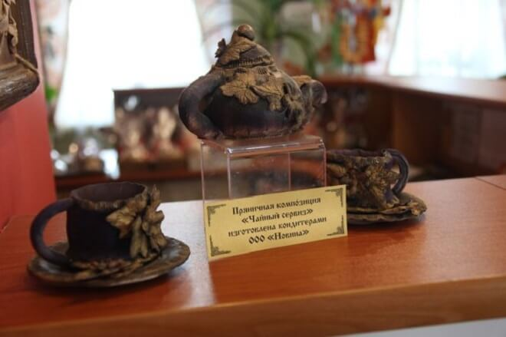
Приложение №2
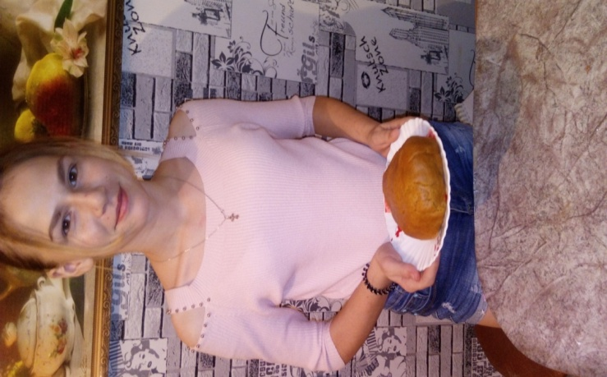
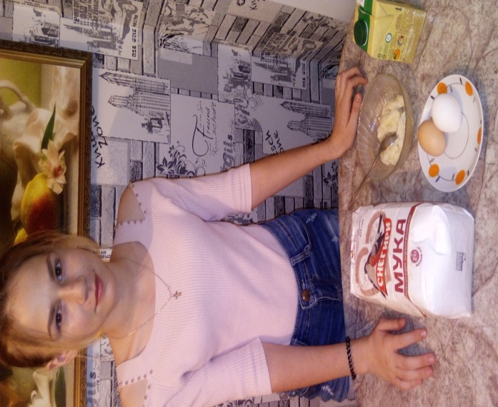
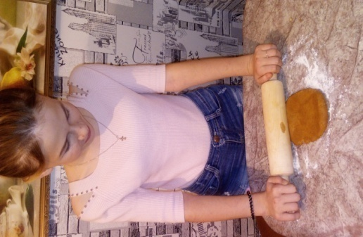

Приложение №3
